- Länder ( Η γωνιά των αινιγμάτων - Χώρες)
Nummeriere die Bilder und schreib das richtige Land (Αρίθμησε τις εικόνες επιλέγοντας τις σωστές Χώρες).

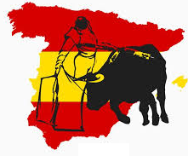 | 1. Hier wurde die Pizza erfunden.  ................................. | 2. Dieses Land ist für seine Tulpen und die Windmühlen bekannt.  ............................... | 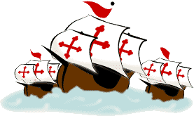  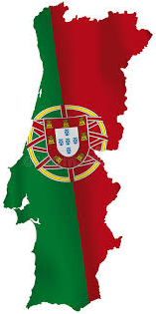
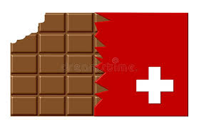 | 3. In diesem Land gibt es das Oktoberfest.  ................................ | 4. Der Vampir Dracula kommt aus diesem Land.  ............................... | 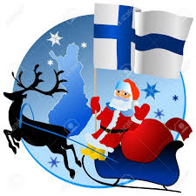
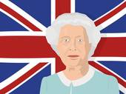 | 5. Hier gab es 1789 eine Revolution.  ............................... | 6.Hier sind die Stierkämpfe sehr berühmt.  .............................. | 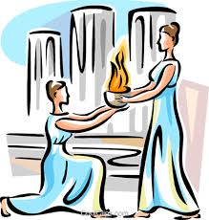  
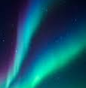  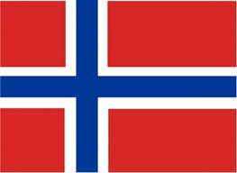 | 7. Von hier fuhr Alvares Cabral nach Brasilien.  ................................ | 8.Hier gibt es eine wunderbare Schokolade.  ............................... | 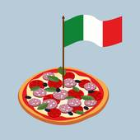
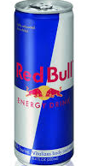   | 9.Hier wurden die ersten Olympischen Spiele abgehalten.  ................................. | 10.Hier gibt es noch eine Königin, einen König, Prinzen und Prinzessinnen.  ................................ | 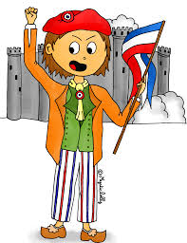
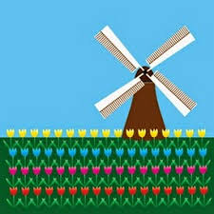 | 11. Viele Leute sammeln diese Puppen aus  ................................. | 12.Aus diesem Land kommt der Energy Drink Red Bull.  ................................. | 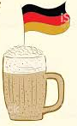
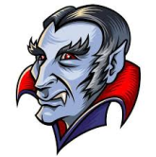   | 13. Hier soll angeblich der Weihnachtsmann leben.  .............................. | 14. Hier kann man im Winter das Nordlicht sehen.  ................................. | 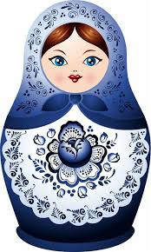  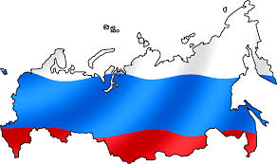
1. Italien, 2. Holland/Niederlande, 3. Deutschland, 4. Rumänien, 5. Frankreich, 6. Spanien,
7. Portugal, 8. Schweiz, 9. Griechenland, 10. Großbritannien/England, 11. Russland,
12. Österreich, 13. Finnland, 14. Norwegen.

